1. 产品介绍

1.1产品概述
本仪器为降水量测量一次仪表，其性能符合国家标准GB/T 21978.2－2014《降水量观测要求》要求。
本仪器的核心部件翻斗采用了三维流线型设计，使翻斗翻水更加流畅，且具有自涤灰尘、容易清洗的功能。脉冲转485信号输出，可直接读取降雨量，无需二次计算，简单方便。
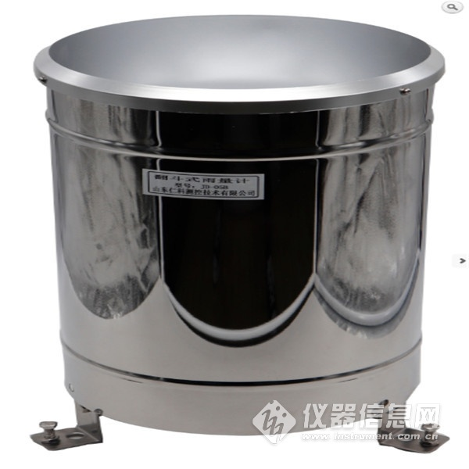

1.2构造特点
如图1所示，本仪器由承雨口1、滤网2、引水漏斗3、翻斗支架4、翻斗5、翻斗轴套6、倾角调节装置7、水平调节装置8、恒磁钢9、干簧管10、信号输出端子11、排水漏斗12、底座13、不锈钢筒身14、底座支承脚15等组成。其中，翻斗支架4上安装有翻斗轴套6和圆水平泡、干簧管支架。与其它翻斗式雨量计不同，本仪器的翻斗轴套为一体化旋转式定位结构，翻斗5通过翻斗轴安装在2个轴套的宝石轴承中，使翻斗的装、拆更加方便，也无需再调整两个轴套之间的距离，给现场安装带来了方便。
本仪器的翻斗为三维流线型设计，并设计有下垂式弧面导流尖，其造型美观流畅、翻水性能更好且易清洗维护。
本仪器的引水漏斗与翻斗支架为紧配合安装，一般情况下不必取下引水漏斗。
本仪器的水路通道部件引水漏斗、翻斗及排水漏斗用进口优质透明材料制作，使仪器动态工作过程观测更为一目了然。
本仪器的翻斗上装有两个恒磁钢，干簧管支架上装有两个干簧管，仪器出厂时磁钢与干簧管均已调整在合适的耦合距离上，使仪器输出信号与翻斗翻转次数有确定的比例关系。本仪器与遥测终端机连接时，应配有匹配的接口电路，以防止因干簧管抖动和因翻斗回跳引发的计数、报讯错误。
本仪器出厂时已将翻斗倾角调整螺丝锁定在最佳倾角基点位置上并对倾角螺钉作了点红漆漆封处理，用户现场安装仪器时只需将翻斗按照本说明书相关要求将翻斗安装在翻斗支架上的2个轴套中并将翻斗支架调水平使水平泡位于中心位置即可投入使用，不必现场再调整翻斗倾角。
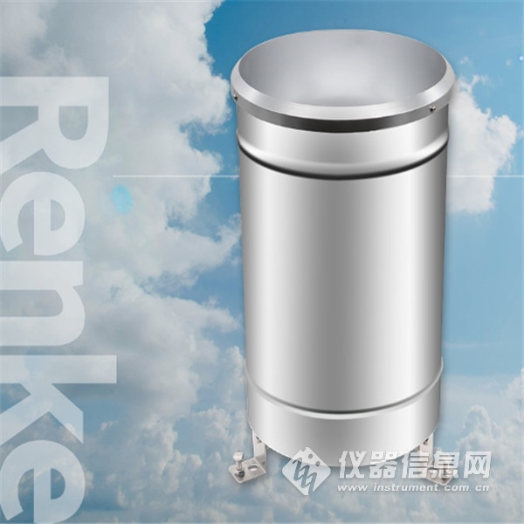

1.3主要技术指标
承雨口径：φ200mm； 刃口锐角：40°～45°
分辨率：0.5mm；
测量准确度：≤±2%（室内人工降水、以仪器自身排水量为准）
雨强范围：0mm～4mm/min（允许通过最大雨强8mm/min）
通讯方式：485通讯（标准MODBUS-RTU协议）
工作环境：
环境温度：0～50℃
相对湿度：<95%(40℃)
供电范围：10~30V

1.4产品选型
注意：配套托片请另行购买。
RS- |  |  |  | 公司代号
 | YL- |  |  | 雨量计
 |  | N01- |  | 485信号输出  （标准MODBUS-RTU协议）
 |  |  | 1 | 304不锈钢材质

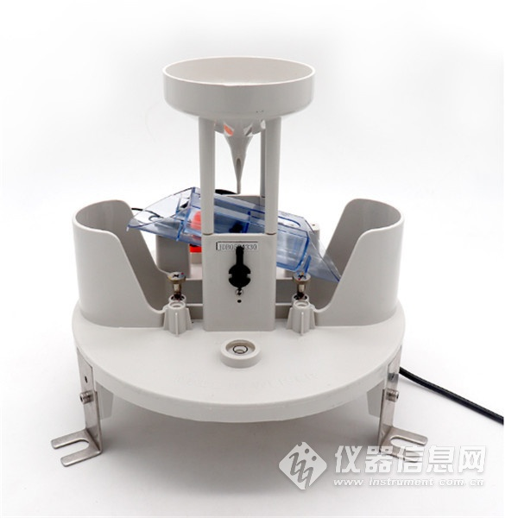

2. 设备安装说明

2.1 设备安装前检查
（1）将仪器从包装箱内取出，对照使用说明书的装箱单仔细清点、检查设备附件是否齐全；
（2）认真阅读产品使用说明书，产品合格证；
（3）检查仪器外观是否损伤，尤其是检查翻斗是否完好无损，并注意妥善放置好翻斗，防止碰伤翻斗轴的轴尖及翻斗两端的弧型引水尖，并且不要用手指触摸翻斗的内壁，避免污损翻斗，以损害仪器准确度。

2.2 仪器的室内安装及调试

2.2.1 安装底座支撑脚
按照图1所示，取下仪器筒身，将3个不锈钢支承脚分别用2个M4×20的不锈钢沉头螺钉、平垫圈、螺母安装在圆形底座上对应的安装位置，并用力旋紧螺钉螺母，防止松动，然后将仪器机芯整体水平放于桌面上。

2.2.2 安装翻斗
a对照图2辨认翻斗支架上的3个穹顶锁紧螺母N1、N2、N3及3个手动调高螺母M1、M2、M3，用手沿逆时针方向旋转并取下螺母N1、N2、N3备用，然后将翻斗支架连同引水漏斗一起从3个调水平支承螺栓L1、L2、L3上垂直向上取出，并将支架水平置于桌面上；
注意：进行上述操作时不要旋转3个手动调高螺母M1、M2、M3。
b对照图3辨认翻斗轴套部件6，用手轻提右侧轴套的手柄向上旋转90度，从支架上的轴套安装孔中将右轴套轻轻拉出，此时可发现轴套6中已镶嵌有宝石轴承；
c如图3所示，用左手拿翻斗，使翻斗上的2个磁钢面对支架4上的干簧管，轻轻将翻斗置于支架4的中心部位，使翻斗轴尖对准左侧的宝石轴承孔，轻轻地将轴尖插入宝石轴承孔内，然后将翻斗轴的右轴尖对准翻斗支架右安装孔的中心位置，用右手将已取下的右轴套装入支架右安装孔内，直至翻斗的右轴尖进入到宝石轴承孔中后将右轴套的手柄向下旋转90度，使手柄上的圆形凸起进入到手柄定位孔中，翻斗即告安装完毕。安装好的翻斗应能灵活自如地转动，此时翻斗轴与2个轴套之间的游动间隙约为0.3mm。

2.2.3 安装翻斗支架
将已安装好翻斗的支架连同引水漏斗一起用与4.2.2安装翻斗步骤相反的方法重新将支架安装在支承螺栓L1、L2、L3上，使支架下平面紧贴调高螺母M1、M2、M3，此时3个支承螺栓的顶端部分均应当露出支架4上平面约4～5mm高度，然后将3个穹顶螺母N1、N2、N3重新安装在支承螺栓L1、L2、L3上，且不要锁紧各穹顶螺母。

2.2.4 调整支架水平
其方法为：在穹顶螺母N1、N2、N3均保持在未锁紧状态下不要调整调高螺母M3的高度，只需分别用2只手调整调高螺母M1、M2的高度，使水平泡中的气泡居于中心位置即可，然后锁紧穹顶螺母N1、N2、N3，再次观测水平泡是否居中即可。

2.3 室外安装调试

2.3.1 室外地面及屋面安装
a制作安装基础
如图4所示：室外地面和屋顶安装时，应按照图4尺寸及要求制作水泥安装基础，水泥基础上平面应为水平状态。水泥安装基础的尺寸一般为高度不小于30cm的40cm×40cm的方形基座或直径为40cm的圆形基座。要求仪器的承雨口高度距地平面的距离为70cm，并且保证仪器器口周围3～5米之内不允许有高于仪器承雨口的遮蔽物；
b安装固定仪器、调整承雨口水平
按照图4尺寸在水泥基础上打3个φ12深8～10cm的安装孔，将膨胀螺栓置于安装孔内，用锁紧螺母锁紧，然后将仪器底座安装在3个调高支承螺母上，通过调整支承螺母的高度并用水平尺测量环口是否处于水平状态，最后用上锁紧将仪器固定；
c调整翻斗支架水平
取下不锈钢外筒，按照本说明书2.2.4方法步骤再次检查和调整翻斗支架上的水平泡的气泡是否居于中间位置；
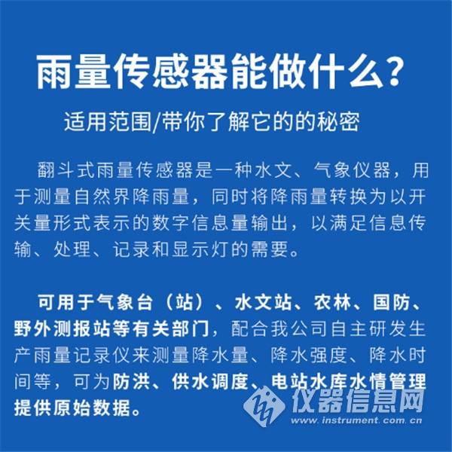​

3.维护与保养
a日常养护
本仪器长期处于室外，使用环境相当恶劣，因此仪器的承雨口内壁应经常用软布擦拭，保持承雨口清洁，如发现承雨口内有树叶等异物应及时清理，保持水路畅通。仪器长期不用时，应在仪器环口上加盖上盖保护承雨口；
仪器长期工作一般一个月要清理一次，三个月必须清理一次；
b翻斗的清洗
翻斗是本仪器的关键部件，它直接影响仪器的测量准确度，久而久之，翻斗内壁会沉积少许灰尘或油污，因此，应对翻斗进行清洗。清洗时，可用清水将翻斗内壁反复冲洗干净或用脱脂毛笔轻轻刷洗，严禁用手或其它物体洗刷翻斗内壁。
c翻斗翻动灵活性检查
检查时可用手轻轻向上托住翻斗使其保持在水平位置，检验翻斗是否能左右灵活翻动。如发现翻斗在水平位置不能自由回转，说明翻斗轴尖与宝石轴承之间可能存有脏物，此时可按照本说明书拆装翻斗的方法步骤规定重新取下翻斗进行清理轴尖和宝石轴承中的异物后再行安装问题即可解决。
注意：清洗翻斗时严禁在宝石轴承中添加润滑油脂或其它溶液。

4. 常见问题及解决办法
本文表列出了仪器可能发生的一般故障现象、原因及故障排除方法。
中心站表现形式 | 雨量传感器故障 | 解决方法
降雨时收不到数 | 说明雨量传感器无信号输出或传输线故障  干簧管失效  磁钢与干簧管距离过远  焊线脱落或信号线断或者信号线接反  翻斗卡住  仪器堵塞 | 下测站检查  更换  调整  修复  排除  清除
降雨时收到雨量数与比测雨量计相差较大 | 雨量传感器翻斗翻转基点失调，但这种误差一般不超过±10%  磁钢与干簧管位置不佳，造成时好时坏，以致部分信号遗漏 | 重新滴定调整基点  调整距离  客观情况如此，仪器无故障
中心站不断来雨量数，而实际情况没下雨 | 检查插座是否浸水，这种现象往往在下大雨后易发生 | 处理进水，重新密封
注意：上表中，所列出的故障现象不一定全部是雨量计自身故障，在检查仪器自身故障并排除故障之后还应该检查仪器传输出线、数据采集装置、等设备是否存在故障，并一一予以排除解决。

5.设备装箱清单
翻斗雨量计 | 1 套 | 翻斗 | 1 个 | 底座固定脚 | 3 个
承雨口盖 | 1 个 | M5×25螺钉 | 3 套 | M8×120地脚螺栓 | 3 套
合格证 | 1 份

